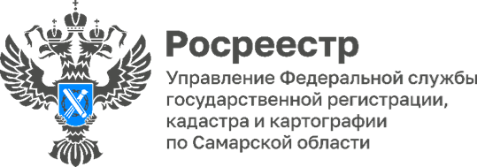

**10.12.2024**

**Выездной прием граждан провели сотрудники**

**самарского Росреестра**

Расширенный выездной прием граждан по вопросам регистрации прав на недвижимое имущество и сделок с ним в рамках «дачной» и «гаражной амнистий» прошел на территории сельского поселения Звезда муниципального района Безенчукский Самарской области.

Все желающие получили консультацию у начальника межмуниципального отдела по Безенчукскому, Приволжскому и Хворостянскому районам самарского Росреестра **Натальи Райской,** руководителя Муниципального бюджетного учреждения «Геопроект» **Ольги Хрипуновой,** руководителя Муниципального бюджетного учреждения «Безенчукский МФЦ» **Натальи Портновой.** Также жители сельского поселения смогли подать заявления, касающиеся оформления недвижимого имущества и иных государственных услуг.

По мнению Главы сельского поселения Звезда **Алексея Богданова**: *«Такого рода совместные профильные приемы позволяют гражданам, включая маломобильных, а также проживающих в отдалении от районного центра, комплексно решить проблемы и получить ответы на вопросы правового характера».*



Материал подготовлен пресс-службой

Управления Росреестра по Самарской области